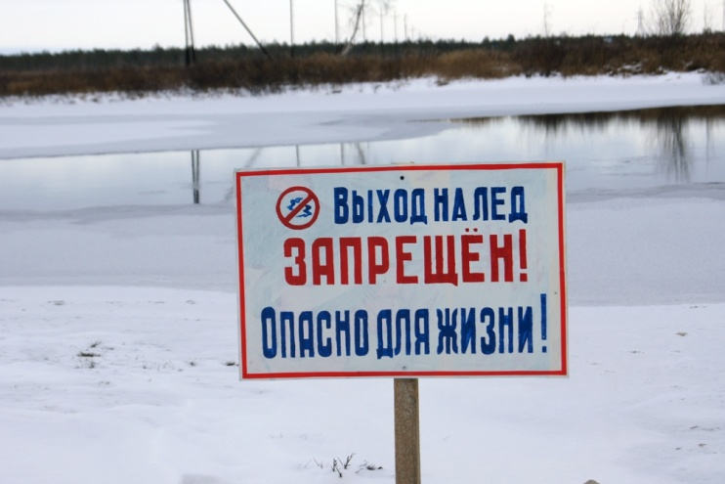***Правила поведения на водоемах в зимний период***

НЕ выходите на лёд без особой на то необходимости!!!!

Если выйти на лёд всё же необходимо, помните:

1. Ни в коем случае нельзя выходить на лед в темное время суток и при плохой видимости (туман, снегопад, дождь).
2. При переходе через реку пользуйтесь ледовыми переправами. Не проверяйте прочность льда ударом ноги.
3. Используёте для этого пешню (большую палку) или лыжную палку.
4. При вынужденном переходе водоема безопаснее всего придерживаться проторенных троп или идти по уже проложенной лыжне. Но если их нет, надо перед тем, как спуститься на лед, очень внимательно осмотреться и наметить предстоящий маршрут.
5. При переходе водоема группой необходимо соблюдать расстояние друг от друга (5-6 м).
6. Если вы переходите реку (озеро) на лыжах, при этом: крепления лыж расстегните, чтобы при необходимости быстро их сбросить; лыжные палки держите в руках, не накидывая петли на кисти рук, чтобы в случае опасности сразу их отбросить.
7. Если есть рюкзак, повесьте его на одно плечо, это позволит легко освободиться от груза в случае, если лед под вами провалится.
8. На замерзший водоем необходимо брать с собой прочный шнур длиной 20 – 25 метров с большой глухой петлей на конце и грузом. Груз поможет забросить шнур к провалившемуся в воду товарищу, петля нужна для того, чтобы пострадавший мог надежнее держаться, продев ее под мышки.
9. Помните: водоём – это не место для катание на лыжах и коньках.

**Оказание помощи провалившемуся под лед:   
Самоспасение:**- Не поддавайтесь панике.   
- Не надо барахтаться и наваливаться всем телом на тонкую кромку льда, так как под тяжестью тела он будет обламываться.   
- Широко раскиньте руки, чтобы не погрузиться с головой в воду.   
- Обопритесь локтями об лед и, приведя тело в горизонтальное положение, постарайтесь забросить на лед ту ногу, которая ближе всего к его кромке, поворотом корпуса вытащите вторую ногу и быстро выкатывайтесь на лед.   
- Без резких движений отползайте как можно дальше от опасного места в том направлении, откуда пришли.   
- Зовите на помощь.   
- Удерживая себя на поверхности воды, стараться затрачивать на это минимум физических усилий.

- Находясь на плаву, следует голову держать как можно выше над водой. Известно, что более 50% всех теплопотерь организма, а по некоторым данным, даже 75% приходится на ее долю.   
- Активно плыть к берегу, плоту или шлюпке, можно, если они находятся на расстоянии, преодоление которого потребует не более 40 мин.   
- Добравшись до плавсредства, надо немедленно раздеться, выжать намокшую одежду и снова надеть.   
**Если вы оказываете помощь:**- Подходите к полынье очень осторожно, лучше подползти по-пластунски.   
- Сообщите пострадавшему криком, что идете ему на помощь, это придаст ему силы, уверенность.  
- За 3-4 метра протяните ему веревку, шест, доску, шарф или любое другое подручное средство.   
- Подавать пострадавшему руку небезопасно, так как, приближаясь к полынье, вы увеличите нагрузку на лед и не только не поможете, но и сами рискуете провалиться. 